администрация МУНИЦИПАЛЬНОГО ОБРАЗОВАНИЯ СОСНОВОБОРСКИЙ ГОРОДСКОЙ ОКРУГ ЛЕНИНГРАДСКОЙ ОБЛАСТИ

постановление

от 23/12/2019 № 4470

О внесении изменений в постановление администрации
Сосновоборского городского округа от 30.06.2011 № 1121
«Об утверждении Положения о системах оплаты труда
в муниципальных бюджетных учреждениях и
муниципальных казенных учреждениях
Сосновоборского городского округа
по видам экономической деятельности»

В соответствии с Трудовым кодексом Российской Федерации, региональным соглашением о минимальной заработной плате в Ленинградской области на 2020 год от 28.11.2019 № 15/с-19, администрация Сосновоборского городского округа п о с т а н о в л я е т:

1. Внести изменение в постановление администрации Сосновоборского городского округа от 30.06.2011 № 1121 «Об утверждении Положения о системах оплаты труда в муниципальных бюджетных учреждениях и муниципальных казенных учреждениях Сосновоборского городского округа по видам экономической деятельности» (с изменениями от 22.10.2019 № 4026) (далее – постановление):
1.1. Пункт 1 постановления изложить в следующей редакции: «1. Установить, что оплата труда работников муниципальных бюджетных учреждений Сосновоборского городского округа и муниципальных казенных учреждений Сосновоборского городского округа с учетом всех выплат должна составлять с 1 января 2020 года не менее 12800 рублей.»
2. Общему отделу администрации (Смолкина М.С.) обнародовать настоящее постановление на электронном сайте городской газеты «Маяк».
3. Отделу по связям с общественностью (пресс-центр) Комитета по общественной безопасности и информации (Никитина В.Г.) разместить настоящее постановление на официальном сайте Сосновоборского городского округа.
4. Настоящее постановление вступает в силу со дня официального обнародования и распространяется на правоотношения, возникшие с 01.01.2020.
5. Контроль за исполнением настоящего постановления оставляю за собой.

Глава Сосновоборского городского округа М.В.Воронков

Исп.И.В.Дружинина
Т.(813)692-56-10; ЛЕ

СОГЛАСОВАНО:

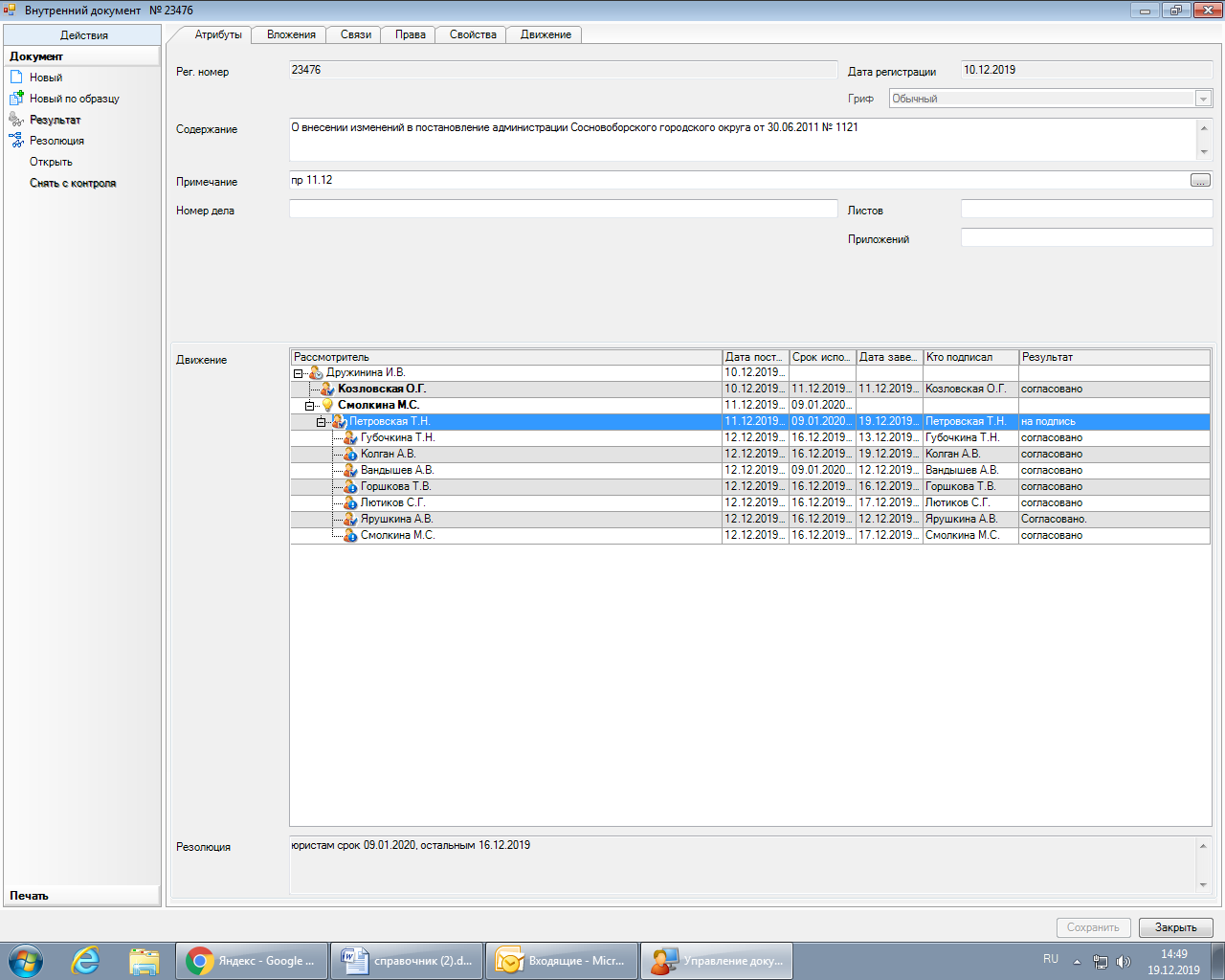

Рассылка: ОК, ЦБ, КФ, КУМИ, КО, КСЗН, КАГиЗ, Отдел культуры, пресс-центр, отдел по молодежной политике, отдел по ФК,спорту

